МИНИСТЕРСТВО ОБРАЗОВАНИЯ И НАУКИ РОССИЙСКОЙ ФЕДЕРАЦИИ

Федеральное государственное бюджетное образовательное учреждение высшего профессионального образования

**«Вятский государственный университет»**

**(ФГБОУ ВО «ВятГУ»)**

Факультет автоматики и вычислительной техники

Кафедра электронных вычислительных машин

Разработка микропрограммы для операционного устройства

Отчет

Лабораторная работа №1 по дисциплине

«Организация ЭВМ и систем»

Выполнил студент группы ИВТ-23 _______________/Кудяшев Я.Ю./

Проверил преподаватель________________________/Клюкин В.Л./

Киров 2021

**Задание**

Подсчитать число N единиц в 8-разрядном двоичном коде X.

**Граф-схема алгоритма**

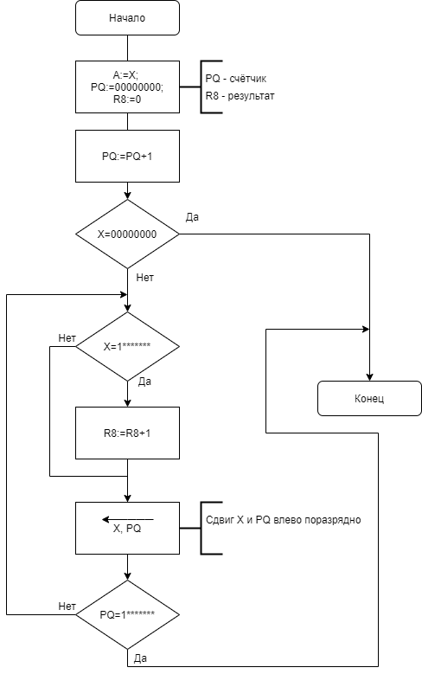

**Распределение внутренних регистров ОУ**

|  |  |  |  |  |
| --- | --- | --- | --- | --- |
|  | РЗУ (R0-R7) |  |  | РЗУ (R8-R15) |
| 0: | Регистр X |  | 8: | Регистр R8 (Результат) |
| 1: |  |  | 9: |  |
| 2: |  |  | 10: |  |
| 3: |  |  | 11: |  |
| 4: |  |  | 12: |  |
| 5: |  |  | 13: |  |
| 6: |  |  | 14: |  |
| 7: |  |  | 15: |  |
|  |  |  | PQ: | Регистр PQ (Счётчик) |

**Граф-схема микропрограммы**

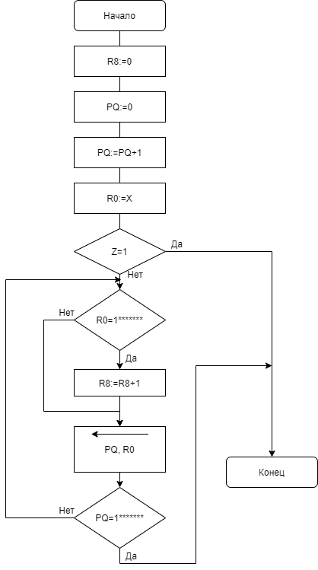

**Текст отлаженной программы**

|  |  |  |  |  |  |  |  |  |  |
| --- | --- | --- | --- | --- | --- | --- | --- | --- | --- |
| 00 | 011 | 100 | 011 | 00000000 | 0000 | 1000 | 0 | 1 | 00 |
| Обнуление регистра R8 (результат). | | | | | | | | | |
| 01 | 000 | 100 | 010 | 00000000 | 0000 | 0000 | 0 | 1 | 00 |
| Обнуление регистра PQ (счётчик). | | | | | | | | | |
| 02 | 000 | 011 | 110 | 00000001 | 0000 | 0000 | 0 | 1 | 00 |
| Прибавление единицы к счетчику (PQ:=PQ+1). | | | | | | | | | |
| 03 | 011 | 011 | 111 | 00110000 | 0000 | 0000 | 0 | 1 | 00 |
| Присвоить R0 входное число. Если Z=1, то переход к МК 06. | | | | | | | | | |
| 04 | 011 | 000 | 011 | 00000000 | 0000 | 1000 | 1 | 1 | 00 |
| Если старший разряд числа в R0=1, то R8:=R8+1 и переход к МК 05 иначе к МК 04. | | | | | | | | | |
| 05 | 110 | 011 | 011 | 00000000 | 0000 | 0000 | 0 | 1 | 00 |
| Сдвиги PQ и R0 влево. Если старший разряд числа в PQ=1, то переход к МК 06 иначе к МК 04. | | | | | | | | | |
| 06 | *** | *** | *** | ******** | **** | **** | * | * | ** |
| Завершение операции. | | | | | | | | | |

**Вывод**

В ходе выполнения лабораторной работы была реализована микропрограмма для операционного устройства, выполняющая подсчёт единиц в 8-разрядном двоичном коде.

В качестве счётчика было принято использовать сдвиговый регистр, который на каждом такте сдвигал единицу из младшего разряда влево. Концом операции считался момент, когда единица оказывалась в старшем разряде.

При подаче на шину числа, заведомо равного нуля, выдавался сигнал об этом и дальнейший подсчёт прекращался. В регистр результата автоматически поступал ответ 0.